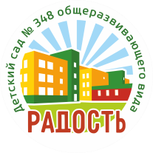**Му Муниципальное бюджетное дошкольное образовательное учреждение «Детский сад №348»**

**Сценарий коммуникативного круга на тему**

**«Зима. Признаки зимы»**

**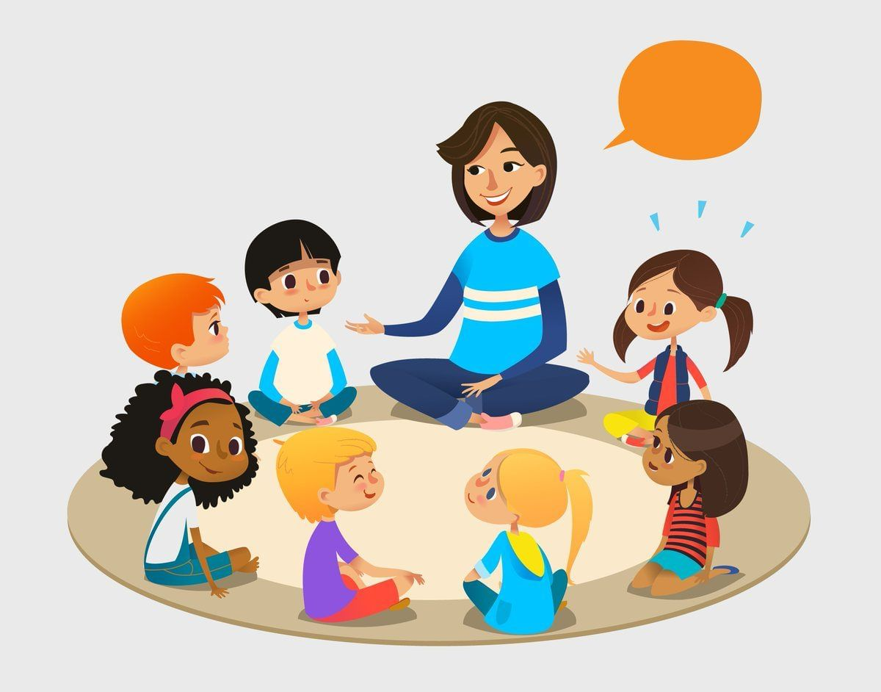**

Составили и провели:

Андреева Е.В.

Войшева Н.Р.

Мецлер О.С.

Новосибирск, 2024

**Цель:** создание условий дляразвития эмоционально-коммуникативной компетенции, социального интеллекта и накопления и обогащения сенсорного опыта у детей с РАС/ЗПР средствамисенсорно-коммуникативного круга

**Задачи:**

**Коррекционно-образовательные:**

* обучать родителей теоретическим и практическим основам формирования сенсомоторного развития, общения и речи детей, их социализации в процессе сенсорно-коммуникативного круга
* формировать доброжелательные взаимоотношения между детьми; использовать как речевые, так и не речевые приемы привлечения внимания другого человека к себе, своим действиям.
* приобщать к элементарным общепринятым нормам и правилам взаимоотношения со сверстниками и взрослыми, развивать желание доставить радость друзьям и близким;
* развивать познавательно-исследовательскую деятельность, инициировать обсуждение ситуаций и отрицательных последствий;

**Коррекционно-развивающие:**

* развивать двигательную активность, коммуникативные способности, интерес к экспериментальной деятельности (социально-коммуникативное, физическое развитие);
* преодоление речевого негативизма и стимуляция речи через моторную и сенсорную деятельность
* развивать мотивационную основу речевой деятельности
* формировать имитационные способности
* развивать понимание речи, слуховое внимание, сенсорное насыщение
* развивать эмоциональную отзывчивость, формирование готовности к совместной деятельности со сверстниками
* развивать практическое овладение воспитанниками нормами речи; развивать диалогическую речь, свободное общение с взрослыми и детьми;
* развивать самостоятельность, целенаправленность и саморегуляцию собственных действий

**Коррекционно-воспитательные:**

* воспитывать умение работать совместно, участвовать в одном общем деле и развивать коммуникативные способности детей;
* воспитывать эмоциональную отзывчивость, вежливость, дружелюбие, уважительное отношение к окружающим;
* воспитывать взаимоуважение, способность чувствовать, понимать себя и другого человека.

**Интеграция образовательных областей:** социально - коммуникативное развитие, познавательное развитие, речевое развитие, физическое развитие

**Материал и оборудование:** коммуникативный шатёр «Зима»,сенсорное поле «Твистер», ортоковрики, браслетики-пружинки, сосульки пластиковые, синтепоновые снежки, короб со снегом, цветные льдики.

**Предварительная работа:** использование метода коммуникативных соблазнов (коммуникативных провокаций) позволяющих смоделировать ту или иную ситуацию взаимодействия

**Ход мероприятия:**

|  |  |
| --- | --- |
| 1. **Вход в зал**  *(Проводит учитель-дефектолог*) Игровая ситуация проводится в кругу. На клиньях шатра расположены фотографии присутствующих детей. Дети с родителями входят в музыкальный зал, идут по кругу (по краю шатра), со словами: «По дорожке мы шагаем и друзей своих встречаем! Стоп! Кто это? Педагог предлагает поднять планшет с фото, одному из участников. Поднимаем фото. «Это, ….!», «Дай ….», «На, держи!», идём дальше. | C:\Users\андрей\Desktop\комКруг\20241216_075738.jpg |
| 1. **Приветствие колокольчиком**   *(Проводит учитель-логопед)*  Педагог здоровается с каждым ребенком по имени, колокольчик садится на ладошку.  «В колокольчик я звоню,  Поздороваться хочу,  Динь-дон, динь-дон,  Поздороваться хочу.  Здравствуй (имя ребенка)»  ------------------------------------------------------  *Переходом от игры к игре служит д/и «Волшебный мешочек» в котором находятся зимние атрибуты (снежинка, снежок, сосулька и т.д.), которые используются в играх.*  *Педагог загадывает загадку*  С неба падают зимою,  И кружатся над землёю,  Лёгкие пушинки, белые…?  (снежинки) | C:\Users\андрей\Desktop\комКруг\20241216_080415.jpg |
| 1. **Дыхательная гимнастика «Холодно зимой»**   *Дети берут в руки гирлянду из снежинок и повторяют слова и действия за педагогом*  Воет вьюга «У-у-у-у»  Завертеть я вас могу  Замести в большой сугроб (*высоко поднять руки над головой)*  «Оп-Оп! Оп-Оп!» Хлоп-хлоп, хлоп-хлоп (*хлопаем в ладоши)*  Холод, холод (*вверх поднимаем руки*) «В-в-в-в» (*опускаем руки вниз*).  Стужа, стужа «Бр!- Бр!-Бр !(обнимаем себя за плечи)  Вьюга кружит «О-О-О-О»  На снежок подуй легко:  «Ф-ф-ф-ф»  ***Сюрпризный момент****. Учитель-логопед выносит зонт для дыхательной гимнастики*  На снежок подуй легко:  «Ф-ф-ф-ф»  ------------------------------------------------------  *Педагог загадывает следующую загадку с «Волшебным мешочком» (сапожком)*  Снежный шарик сделать можно  Это ведь совсем не сложно,  Лепим мы не пирожки,  Для игры нужны …?  (снежки) | C:\Users\андрей\Desktop\комКруг\20241216_080616.jpg  C:\Users\андрей\Desktop\комКруг\20241216_080746.jpg |
| 1. **Музыкально-ритмическая игра «Снежок» (слова и музыка А.Логачевской)**   *(Проводит воспитатель)*  Ловлю! Снежинку белую, снежинку белую,  Леплю! Снежок я делаю, снежок я делаю,  Вот так! Поднимаю высоко и кидаю далеко – летииии!  Ловлю! Снежинку белую, снежинку белую,  Леплю! Снежок я делаю, снежок я делаю,  Вот так! Поднимаю высоко и кидаю далеко – ловииии!  *(Проводит учитель-дефектолог*) | C:\Users\андрей\Desktop\комКруг\IMG_20241217_155024_773.jpg |
| 1. **Сенсомоторная игра с салфеткой «Лепим снежок»**   Белая салфетка похожа на снежок,  Из нее мы слепим, беленький снежок:  «Мы жмём-жмём-жмём,  И в корзиночку кладём» 2 раза  Ручки не замёрзнут, если захочу  В снегопад салфетку эту превращу  «Мы рвём-рвём-рвём,  На ладошку соберём!» 2 раза  *В конце игры кусочки салфетки сдуваем с ладошек* | C:\Users\андрей\Desktop\комКруг\20241216_081235.jpg |
| **6.Подвижная игра по правилам с парашютом**  Вьюга, вьюга заметает и Матвея накрывает  Вьюга, вьюга заметает, всех детишек заметает!  ---------------------------------------------------  *Педагог загадывает следующую загадку с «Волшебным мешочком» (сапожком)*  Мы слепили снежный ком  Шляпу сделали на нём  Нос приделали, и вмиг  Получился…  (снеговик) | C:\Users\андрей\Desktop\комКруг\20241216_082136.jpg |
| **7.Сенсорная игра «Лепим снеговика»**  Дети и родители подходят к коробу с настоящим снегом и лепят снеговиков  ---------------------------------------------------  *Педагог загадывает следующую загадку с «Волшебным мешочком» (сапожком)*  Вчера была я каплей, а сегодня как стекло  Я снежинкина сестрица, затвердевшая водица  (льдинка) | C:\Users\андрей\Desktop\комКруг\20241216_081930.jpg |
| 1. **Сенсорная игра по правилам «Разложи по цвету»**   *(Проводит воспитатель)*  Из колонны, по одному, на разложенном, на полу сенсорном поле (твистер) дети располагают цветные льдинки на соответствующие цвету круги поля. | C:\Users\андрей\Desktop\комКруг\IMG_20241217_154848_170.jpg |
| 1. **Сенсорная игра «Серпантин»**   Он свернулся словно змейка  Запускай его скорей-ка  Чтоб взлетел над головой  Яркой лентой завитой! | C:\Users\андрей\Desktop\комКруг\IMG-20241216-WA0017.jpg |
| 1. **Релаксация** лёжа на шатре | C:\Users\андрей\Downloads\IMG-20241216-WA0027.jpg |
| 1. **Прощание**   А теперь мы постоим  и на свечку поглядим,  раз, два, три, четыре, пять,  будем свечку задувать» *педагог подзывает детей по очереди задувать свечку.* | C:\Users\андрей\Desktop\комКруг\IMG_20241217_154757_075.jpg |